Travail pratique 2
Génie Logiciel 2
INF23207

Présenté à
M. Ismaïl Khriss

Par
William Thibodeau
et
Émile Bossé

23 novembre 2017
UQAR

Introduction
Le TP2 à pour but de faire les interfaces d’un système de pharmacie puisqu’il faut penser à l’expérience utilisateur ainsi qu’à toute les options possibles. Dans notre approche du problème nous avons opté vers une approche traditionnel des interfaces utilisateur avec quelque nouveauté comme la page d’accueil qui s’agencera très bien à un système tactile, mais aussi très efficace et intuitif avec un système traditionnel.

Prototype d’interfaces

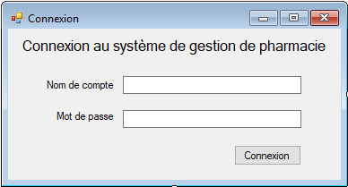
Page de connexion
La page de connexion est la première page que l’utilisateur verra. Elle permet au pharmacien de ce connecter et d’accéder à l’application avec ses informations. Le mot de passe sera envoyer sous forme de hash ainsi que le nom d’utilisateur à la base de donnée lorsque le bouton « Connexion » est appuyé. La base de donné va chercher un compte utilisateur avec le bon nom de compte et si le hash envoyé du mot de passe correspond à celui dans la base de donné la connexion sera approuvé. Dans le cas contraire une fenêtre informative apparaîtra pour informer qu’il y à une erreur soit dans le mot de passe ou le mot de passe dépendant de la requête qui ne fonctionne pas.

Page d’accueil
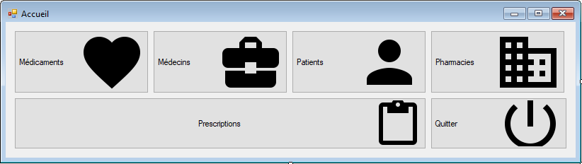
Lorsque l’utilisateur est connecté il arrive sur la page d’accueil qui comporte le menu général avec les options principal du système. « Médicaments » amène à la page de gestion des médicaments ce qui permettra d’ajouter et de mettre à jour des médicaments dans la base de donné pour avoir toujours les informations relative à ce qu’il y a de disponible ainsi que se qui existe. La page de gestion des médicaments permet aussi l’impression des rapports mensuel pour obtenir l’information sur les ruptures de stock et les ventes. « Médecins » amène à la page de gestion des médecins, cette page permet de communiquer avec a base de donnée et de faire les opérations de base comme ajouter, modifier et supprimer, dans notre cas il s’agit d’une suppression logique. « Patients » amène à la page de gestion des patients qui permettra au pharmacien par exemple de changer les informations d’un patient ainsi que les opérations de base sur notre base de donnée. « Pharmacie » amène à la gestion des pharmacie. « Prescription » amène à la gestion des prescriptions se qui nous permettra entre autre de faire l’ajout et le renouvellement des prescriptions. « Quitter » déconnecte l’utilisateur et ferme l’application.

Gestion patient
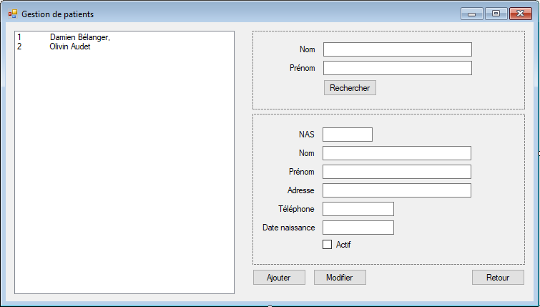
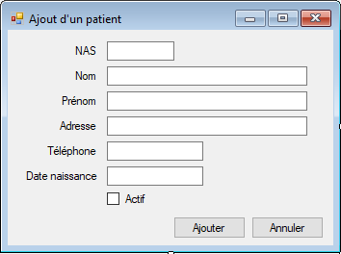
La gestion des patients permet les opérations de base de la table patient dans la base de donnée. Soit l’ajout de patient, la modification de patient ainsi que la suppression logique de patient. La zone supérieure droite permet la recherche dans la base de donnée pour permettre d’accéder plus facilement à un patient en particulier. La zone de gauche contient la liste de tous les patients par la recherche, initialement il s’agit de la liste de tout les patients puisqu’il n’a toujours aucune recherche de lancé. Lorsque que l’utilisateur appuie sur l’un des patients dans la liste alors les informations de celui-ci sont visible dans la zone en bas à droite. De base le bouton modifier est inaccessible et lorsque l’utilisateur fait une modification dans l’un des champs informatif du patient, le bouton devient accessible et enregistrera les modifications. Le bouton ajouter tant qu’à lui est toujours accessible et il ouvre une fenêtre permettant à l’utilisateur d’ajouter le patient en question. L’attribut « Actif » permet de faire la suppression logique.

Gestion médecin

Gestion pharmacie
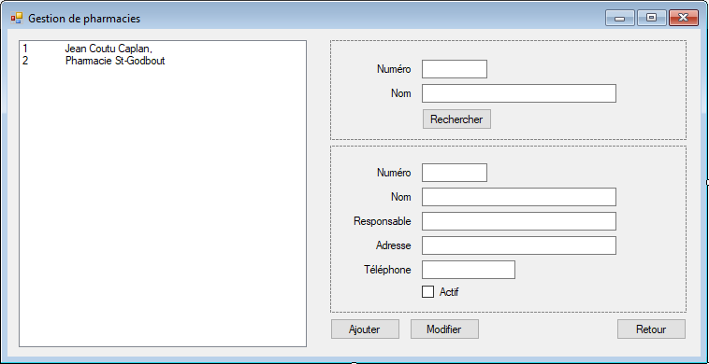
La gestion de pharmacie est l’une de fenêtre de gestion les plus simple. Elle ne comporte rien de plus que les opérations de base sur la base de donnée. La section en haut à droite est la section de recherche, la section de gauche est la section avec les résultats et la section en bas a droite est la section contenant les informations de la pharmacie sélectionné dans la section de gauche. L’attribut actif permet de faire la suppression logique. Le bouton modifier est accessible lorsque l’une des informations de la pharmacie sélectionné à été modifié et permet d’enregistrer les modifications. Le bouton ajouter permet d’ouvrir une autre fenêtre contenant tout les champs nécessaire pour ajouter une pharmacie à la base de donnée. Le bouton retour permet de retourner à la page d’accueil.

Gestion médicament
La gestion des Médicaments comporte quelques subtilités comme l’impression des rapports. La zone d’en haut à droite est encore une fois pour la recherche dans la base de donnée. La zone de gauche contient les résultats de la recherche. La zone en bas à droite contient les informations du médicament sélectionné dans la zone de gauche.
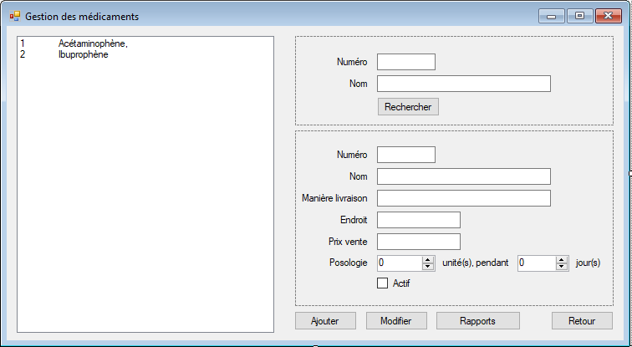
Lorsque l’on appuie sur le bouton ajouter une fenêtre s’ouvre nous permettant de remplir des champs pour ajouter un médicament.
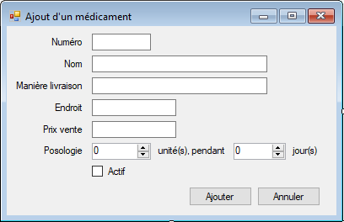

Lorsqu’on appuie sur le bouton « Rapports » la fenêtre suivante s’ouvre et nous permet de choisir entre quel type de rapport on veut faire l’impression, la date de début et la date de fin. La zone de gauche est l’aperçu des données qui seront dans le rapport. Il suffit maintenant d’appuyer sur le bouton généré pour généré le rapport qui sera par la suite imprimé.
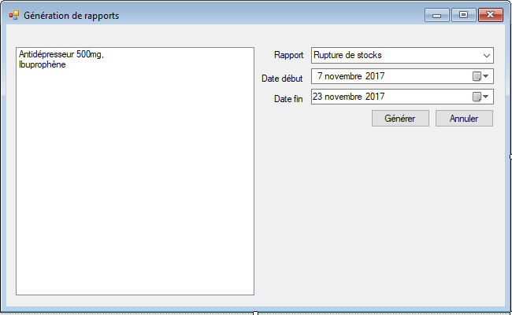

Gestion prescriptions
La gestion des prescriptions est la gestion la plus complète. La section en haut à droite contient les éléments de recherche. La section de gauche contient tous les résultats de la recherche. La section du milieu à droite contient les informations concernant la prescription sélectionné dans la partie de gauche. La section en bas à droite contient le bouton qui permettra de lancer l’assistant de prescription qui sera vue plus en détail dans la prochaine section.
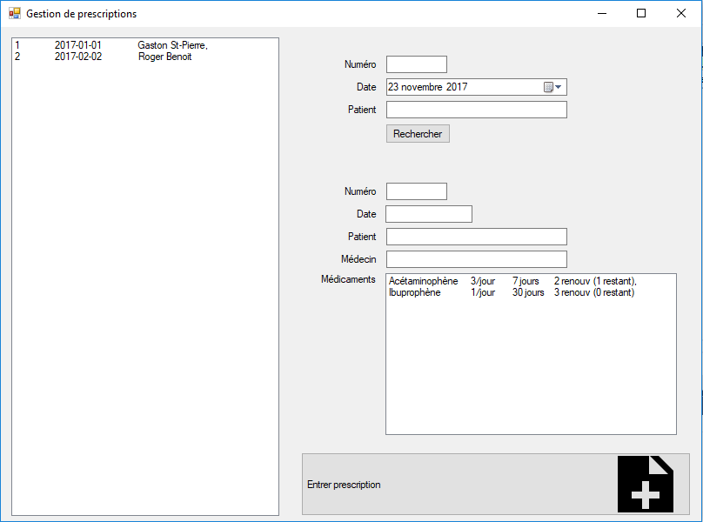

Entrer une prescription
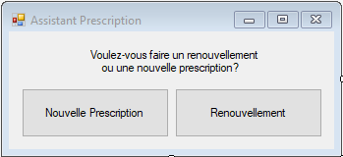
Premièrement, il faut choisir si il s’agit d’une nouvelle prescription ou d’un renouvellement. La fenêtre qui offre ce choix ressemblera à ça tout simplement deux boutons avec les choix bien indiqués. Le titre pourrait être appelé à changer.

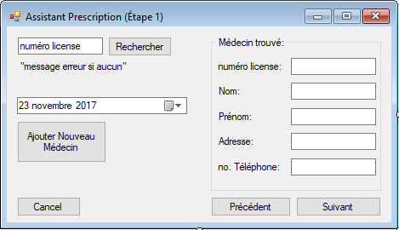
Deuxièmement, lorsque l’on fait le choix de faire une nouvelle prescription nous arrivons avec cette fenêtre. Dans la partie supérieure gauche nous avons l’espace pour faire les recherches. Il suffit d’entrer le numéro de licence du médecin et d’appuyer sur rechercher. Si aucun résultat n’est trouvé alors un message indiquant qu’aucun médecin avec ce numéro de licence à été trouvé s’affichera en dessous de l’espace de recherche. De plus le bouton « Ajouter Nouveau Médecin » deviendra accessible. En appuyant sur se bouton les champs d’informations du médecin devienne accessible et un bouton « confirmer » s’ajoute au bas de la liste d’information. Par contre, si un résultat est retourné par la recherche alors les informations du médecin seront affichés dans la partie de droite dans la zone « Médecin trouvé » de façon qu’on ne puisse pas les modifier, mais seulement les visionner. Par la suite le pharmacien doit entrer la date dans le champs prévu à cette effet. Ce qui aura pour effet de rendre accessible le bouton « Suivant ». En appuyant sur « Suivant » on va à la prochaine étape, en appuyant sur « Précédent » on va à l’étape précédente. En appuyant sur « Cancel » on ferme l’assistant et et par le même coup annule tout se que nous faisions.

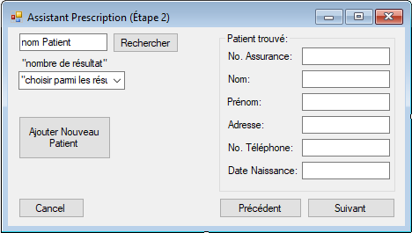
Troisièmement, la prochaine étape consiste à entrer le patient. Ce qui consiste à l’étape « Suivant » de l’image précédente. Arrivé à cette fenêtre le concept reste le même que sur celle précédente sauf que le moyen de recherche n’est pas aussi efficace. Ici il suffit d’entrer le nom du patient, le nombre de résultat sera afficher en dessous de la recherche suivis d’un combobox contenant tous les résultats. Ainsi nous permettant de choisir le bon et de voir les informations à droite dans la section « Patient trouvé : ». Dans cette fenêtre le bouton « Ajouter Nouveau Patient » sera toujours disponible puisqu’il est possible de recevoir des résultats à notre recherche, mais qu’aucun ne soit lui voulu. Du coup en appuyant sur « Ajouter Nouveau Patient » les champs d’information a droite seront vidé et un bouton confirmer sera ajouter à la suite des informations. Aussitôt qu’un patient sera sélectionné le bouton « Suivant » sera accessible pour permettre d’aller à l’étape d’ajout des médicaments.

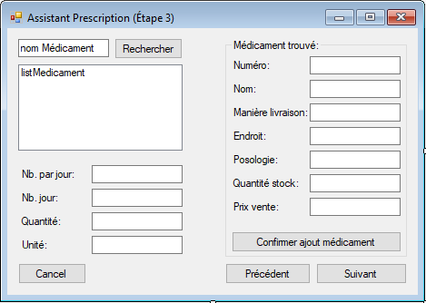
Quatrièmement, arrivé à l’étape d’ajout des médicaments à la prescription. La fenêtre devrais ressembler à l’image suivante. Le schéma général de la fenêtre est le même que pour les autres à quelques exceptions près. Il y a toujours la zone de recherche de médicaments en haut à gauche. Le résultat de la recherche sera affiché dans la section de droite et si les informations conviennent au pharmacien il n’a qu’à appuyer sur « Confirmer ajout médicament » pour l’ajouter à la liste de médicaments que la prescription comprend. Si en appuyant sur ce bouton la « Quantité stock » égale à zéro alors une fenêtre d’information apparaîtra et il sera enregistré dans les ruptures de stock. Par la suite le pharmacien devra pour chaque médicament entrer le nombre par jour ainsi que le nombre de jour. Ainsi le système calculera la quantité et les unités. Une fois qu’il aura au moins un médicament dans la liste est que les informations relative à ce médicament seront remplis (nombre par jour et nombre de jour) le bouton « Suivant » sera accessible.

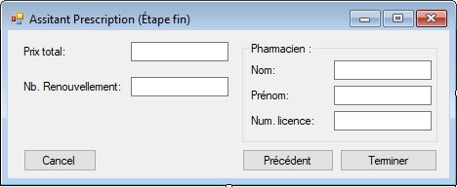
Cinquièmement, l’étape de finalisation qui nous affiche le prix total ainsi que des informations sur le pharmacien qui est connecté. Le nombre de renouvellement devra être remplit avant de pouvoir « Terminer ». Une fois terminer le système gardera une copie de la prescription, fera les étiquettes, l’impression des étiquettes et en gardera une copie ainsi que l’impression de la facture. Cette fenêtre de fin est la même peut importe le chemin choisis par le pharmacien au départ. C’est à dire soit une nouvelle prescription, les étapes ont été énuméré plus haut, ou un renouvellement. Dans le cas d’un renouvellement, le nombre de renouvellement ne sera pas accessible et sera décrémenté automatiquement.

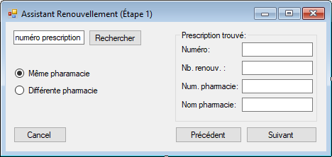
Pour le choix initial s’il s’agissait d’un renouvellement la première fenêtre serait la suivante. Soit la zone habituel de recherche en haut à gauche avec le résultat à droite et ses informations. Le pharmacien devra indiquer si le numéro de pharmacie indiqué dans les informations est le même que la pharmacie où il se trouve actuellement. Pour se faire il n’aura qu’à choisir « Même pharmacie » ou « Différente pharmacie » ainsi le système pourra savoir où aller chercher les informations et où les enregistrer.

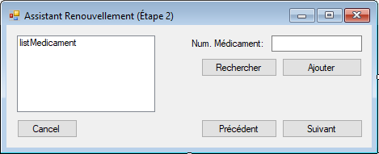
Par la suite, il devra ajouter les médicaments de la prescription pour savoir s’il les possède en stock. Pour se faire le pharmacien n’aura qu’à entrer le numéro du médicament et s’il est en stock le bouton « Ajouter » sera accessible et permettra de l’ajouter à la liste de médicament qui seront fournit. S’il n’est pas en stock alors une fenêtre informative apparaîtra et le système enregistrera le médicament comme rupture de stock. Au final, lorsque le pharmacien appuis sur « Suivant » cela nous ramène à la même étape final que dans la situation où on fait une nouvelle prescription.

